Stysiał Marian
Po śmierci pani Kornelii Jędrzejczak stanowisko przewodniczącego objął Edward Dolot.

ROZBUDOWA SZKOŁY
Budowa nowego obiektu byłaby niemożliwa bez społecznego wsparcia rodziców, nauczycieli i młodzieży szkolnej, a przede wszystkim załóg miejscowych zakładów pracy.
-Zakładów Przetwórstwa Cykorii,
-Stacji Hodowli Roślin,
-Oddziału „Spomasz”,
-RSP Ostrowo,
-Kolejki Cukrowni Tuczno.
Zakłady te nie żałowały środków finansowych i materiałowych na budowę i odnosiły się z ogromnym zrozumieniem do potrzeb realizacji tego przedsięwzięcia. Zakład Przetwórstwa Cykorii i Stacja Hodowli Roślin przekazały na ten cel po pół miliona złotych
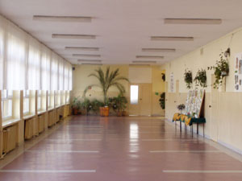
Mieszkańcy wsi Mierogoniewice, Ostrowo, Płonkowo, Wierzchosławice przekazywały część swoich pieniędzy z funduszu rozwoju rolnictwa. Na konto wpływały pieniądze od mieszkańców naszej i okolicznych wsi. Należy również podkreślić przekazanie środków finansowych od Urzędu Miasta i Gminy w Gniewkowie, Kuratorium Oświaty i Wychowania oraz Urzędu Wojewódzkiego w Bydgoszczy. Budowa była cały okres była wspierana finansowo, dzięki osobistemu angażowaniu się Wojewody Bydgoskiego dr Stanisława Kubczaka, do którego zwracaliśmy się o pomoc wielokrotnie z pozytywnym skutkiem. Nie zabrakło też pomocy ze strony Narodowego Czynu Pomocy Szkole. Powierzchnia użytkowa szkoły dzięki I etapowi rozbudowy zyskała 1005m2, przybyło dodatkowo 8 izb lekcyjnych, dwa piękne przestrzenne korytarze.
I etap rozbudowy zakończył się w dniu 01-09-1986r. oddaniem do użytku skrzydła tutejszej szkoły. Poprawiło to radykalnie warunki nauczania.
Celem Społecznego Komitetu Rozbudowy Szkoły Podstawowej w Wierzchosławicach jest:
-Jednoczenie sił społeczeństwa dla rozbudowy szkoły podstawowej
-Organizowanie prac czynowych społeczeństwa
-Pozyskiwanie pomocy materialnej, materiałowej z miejscowych zakładów pracy
-Gromadzenie środków finansowych na rozbudowę szkoły
-Nadzór nad prawidłowością prowadzonych prac
-Prowadzenie rozliczeń finansowych i rzeczowych
Członkami Społecznego Komitetu Rozbudowy Szkoły były:
-Osoby indywidualne wybrane na zebraniu środowiskowym.
-Zakłady pracy z obwodu szkolnego w Wierzchosławicach

Czyn społeczny |  | Odpłatnie
Materiał | Robocizna, transport | Materiał | Robocizna, transport
3.497.986,80 | 2.598.018 | 4.571.641 | 8.156.154
Następnym realnym marzeniem ówczesnego Dyrektora Szkoły Mariana Radeckiego było rozbudowanie sali gimnastycznej. Dnia 10.10.1985 r. została podpisania umowa dotycząca projektowania sali gimnastycznej przy naszej szkole. Miała to być sala widowiskowo-sportowa z zapleczami o wewnętrznych wymiarach 12+45 m. Umowę w imieniu Społecznego Komitetu Rozbudowy Szkoły w Wierzchosławicach podpisali: Edward Dolot – przewodniczący S.K.R.Sz. mgr Marian Radecki. W imieniu projektantów: Majewski M. – architekt, Jakubowski H. – konstruktor, Młynarczak H. – inst. sani., Kabaciński A. – inst. elekt., Smalewska R. – asystent, Liberski J. – kosztorys. Zespół projektantów przybył z Gniezna. Decyzją Urzędu Wojewódzkiego w Bydgoszczy Wydz. Planowania Przestrzennego Urbanistyki Architektury i Nadzoru Budowlanego zatwierdzono pod względem urbanistycznym i architektonicznym plan realizacyjny i udzielono pozwolenia na budowę sali gimnastycznej w/g dokumentacji opracowanej przez mgr inż. arch. J. Knul oraz inż. H. Jakubowskiego. Koszt budowy sali gimnastycznej miał wynieść 61.758.000 zł. W 1989 roku została oddana do użytku piękna i nowocześnie wyposażona sala gimnastyczna.
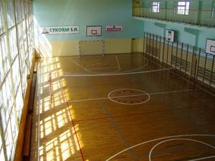

Po realizacji drugiego etapu rozbudowy szkoły przystąpiono do realizacji następnego etapu, którym była budowa basenu kąpielowego. Została opracowana dokumentacja techniczna. Niestety zamierzenie nie zostało zrealizowane z uwagi na zmiany ustrojowe w Polsce oraz przedwczesną śmierć przewodniczącego Komitetu Rozbudowy Szkoły Dyr. Z.P.C. Edwarda Dolota.

Opis techniczny
Do planu realizacyjnego zagospodarowania Rozbudowy Szkoły Podstawowej w Wierzchosławicach - dotyczy basenu.
Usytuowanie obiektu.
Basen usytuowano w północno-zachodniej części działki, na przedłużeniu sali gimnastycznej w kierunku zachodnim. Basen połączony został z nową salą gimnastyczną tak, że wyjście ewakuacyjne z galerii sali gimnastycznej jest na hali pierwszego piętra części socjalnej basenu. Również z parteru jest dostęp do sali gimnastycznej bez konieczności przechodzenia przez budynek szkoły. Tak więc część socjalna basenu z szatnią i całym zapleczem służy sali gimnastycznej i krytej pływalni i może być udostępniona bez względu na działalność szkoły.
Rys: Fragment dokumentacji technicznej.
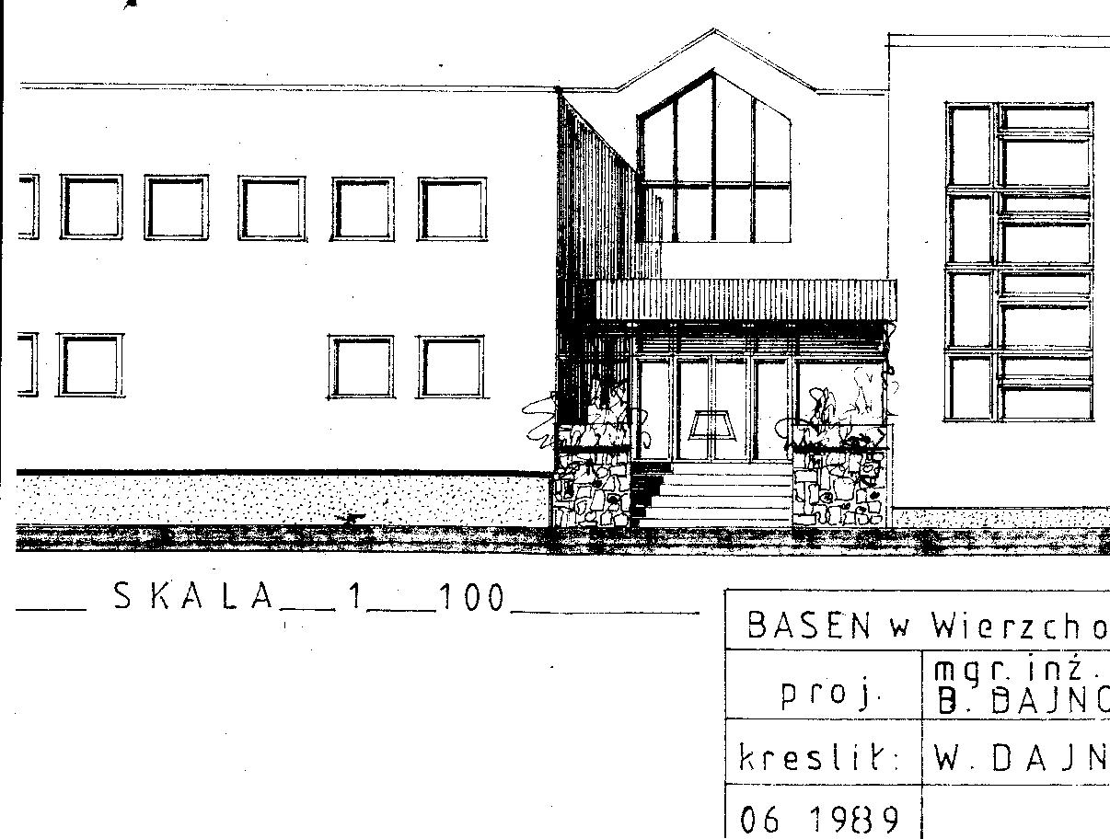

2.4.2. Biblioteka publiczna.

Działalność biblioteki w Wierzchosławicach zaczyna się w roku 1948. Z tego roku pochodzi pierwszy wpis w księdze inwentarzowej. Biblioteka nosiła wówczas nazwę Gminnej Biblioteki Publicznej w Gniewkowie z siedziba w Wierzchosławicach. Ze znalezionych przeze mnie dokumentów można domniemywać, że pierwszym kierownikiem biblioteki był p. Władysław Mandyburg urodzony 19 maja 1896, gdyż część jego świadectw i dokumentów zachowała się do dnia dzisiejszego. Ciekawostką historyczna jest również sporządzona odręcznie, ale dość szczegółowo, mapka okolic Gniewkowa, a także tzw. „autzwaitz” właśnie p. Mandyburga. Od roku 1954 biblioteka nosi nazwę Gromadzkiej Biblioteki Publicznej w Wierzchosławicach. Na koniec 1969 r. zbiory biblioteczne wahały się w granicach 8200 tomów, a więc nie były wcale tak małe jak na ówczesne czasy. Od 16.01.1976 r. biblioteka funkcjonuje pod nazwą Miejsko-Gminna Biblioteka w Gniewkowie filia w Wierzchosławicach. Wraz MGOKSiR tworzy całość strukturalną.
Na dzień dzisiejszy stan księgozbioru wynosi 11367 woluminów. Liczba czytelników zarejestrowanych w bibliotece oscyluje wokół liczby 300 osób. Wypożyczenia za zewnątrz w roku 2006 to 4696 książek. Z książek dostępnych w czytelni skorzystały 92 osoby. Wypożyczeń na miejscu było 227. Biblioteka posiada również prenumeratę czasopism: „Gazeta Pomorska”, „Świerszczyk” oraz gazetę lokalną, „Gniewkorama”. W roku 2006 zakupiono 463 woluminy za kwotę 6971 zł. W roku 2006 dotknęła bibliotekę przykre nieszczęście, albowiem miało miejsce zalanie księgozbioru. Zniszczeniu uległo wówczas ok. 600 woluminów. Dlatego teraz też mozolnie staramy się uzupełniać brakujące pozycje książkowe. 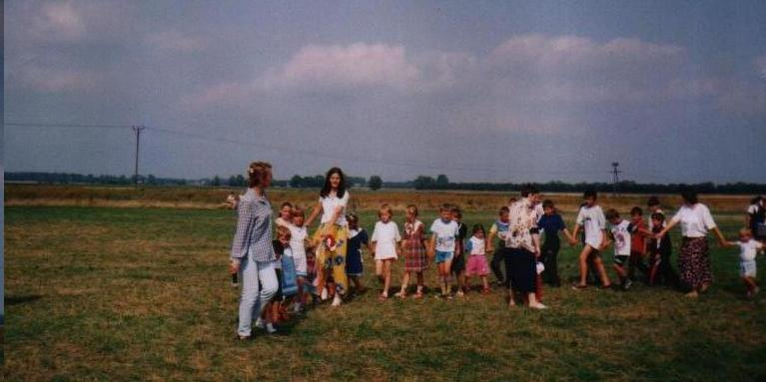W każde wakacje i ferie prowadzone są zajęcia z dziećmi, natomiast w każdy czwartek miesiąca w godz. 14.00-16.00 działa kółko biblioteczne pod nazwą „Fantastyczni czytelnicy”. Dzieci na czwartkowych spotkaniach mają szanse zapoznać się z historią naszej miejscowości, poszerzyć swoją wiedzę encyklopedyczną, uczestniczyć w konkursach czytelniczych a także rozwiązywać rebusy, kolorować obrazki czy też grać w gry stolikowe. W czasie ferii zimowych mamy udostępnioną salę gimnastyczną, a niejednokrotnie naszą bibliotekę odwiedzają teatrzyki dla dzieci. Dla przykładu w ostatnie ferie odwiedził nas teatr z Krakowa „Art.-re” prezentując sztukę „Wars i Sawa”. Dzieci bardzo chętnie biorą udział w konkursach czytelniczych i recytatorskich – ostatni konkurs odbył się w maju 2006 z okazji roku J.Brzechwy. Konkurs nosił tytuł „Brzechwa dzieciom”/ Brały w nim udział dzieci z klas 0-IV. Biblioteka nie zapomina również o seniorach organizując dla nich wieczór kolęd i pastorałek czy choćby ostatnio „wieczorek karnawałowy”. 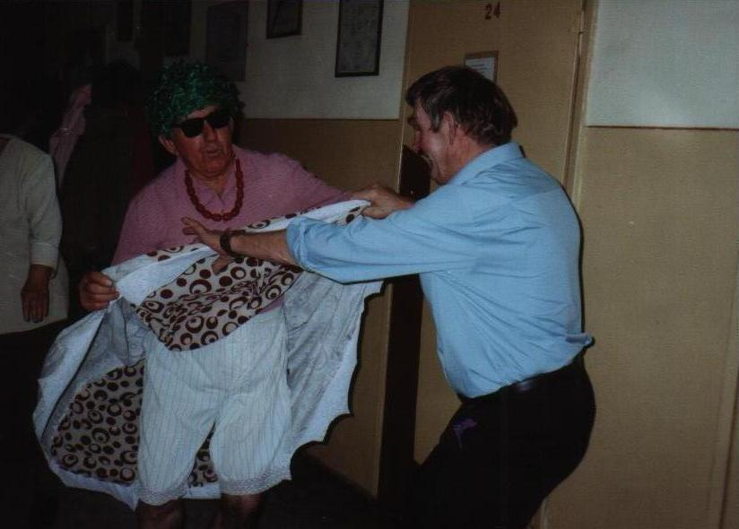
”Seniorzy bardzo chętnie uczestniczą w tego rodzaju imprezach. W kilku słowach chciałabym też nakreślić mają wizje przyszłości biblioteki. Najważniejsze to dostęp do internetu dla wszystkich czytelników. Książka multimedialna, ksero i skaner a także sprzęt odtwarzający płyty i kasety z nagranymi książkami. Na pewno takie wyposażenie biblioteki zachęci młodzież do odwiedzania biblioteki.”
M. Stolarska

2.5. Organizacje społeczne.

2.5.1. Ochotnicza Straż Pożarna.
Jest najstarszą organizacją społeczną działającą w naszej Wsi. Została założona 27.03.1930 r. przy Cukrowni „Wierzchosławice”. OSP w chwili założenia liczyła 9
członków. Pierwszym naczelnikiem został Stefan Nadolny. Dnia 27 maja 1934 roku wierzchosławicka jednostka OSP otrzymała sztandar. Uroczyste
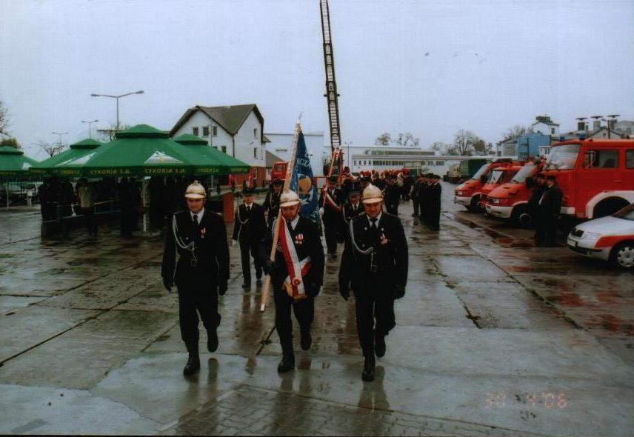
poświęcenie sztandaru w Kościele w Ostrowie dokonał ks. Proboszcz dr Kazimierz Miastkowski. W roku 1951 OSP, której komendantem był Stefan Nadolny, składała się z sekcji zawodowej (6 strażaków ) dwóch sekcji ochotniczych (16 strażaków). Jednostka posiadała jeden samochód strażacki z pełnym wyposażeniem oraz dwie motopompy. Na swoje siedemdziesiąte urodziny, obchodzone 2 maja 2000 roku, jednostka należała do najlepiej wyposażonych jednostek powiatu inowrocławskiego. OSP liczyła 43 członków, w tym:
- 30 członków czynnych
- 8 członków honorowych
- 5 chłopców z M.D.P
Naczelnikiem był Mariusz Dróżdż. Na swoje siedemdziesiąte piąte urodziny w 2005 roku OSP wyprowadziła się do nowej strażnicy.

2.5.2. Koło Gospodyń Wiejskich.

„K.G.W. w naszej wsi istnieje już od 1954 roku. Przewodniczącą wówczas była pani Z.Gapińska. Była ona odpowiedzialna za dystrybucje drobiu oraz składki. Po śmierci p.Gapińskiej tę funkcję objęła St. Jakubczak, a po jej śmierci, została wybrana p. K.Kaczmarek, która tą funkcję pełni do dziś. Do K.G.W należało na początku około 40 pań z Wierzchosławic, za mojej kadencji było już 80 pań. Dzięki p. kierownik szkoły B.Wrzesińskiej zebrania organizowaliśmy w szkole. Później, gdy pobudowano świetlicę Z.P.C. Pan dyrektor Dolot udostępniał nam ją na spotkania przy kawie. Po likwidacji świetlicy, nie mogliśmy już się tak licznie spotykać. Gdy zlikwidowano SHR Wierzchosławice panie przestały zamawiać drób, wszystko zanikło, chociaż przez wiele lat opłacam składki sama, chciałam i liczyłam, że gdzieś otrzymamy jakieś lokum, a tu nic z tego.
Udzielaliśmy się społecznie: organizowaliśmy wieczorki taneczne, z których dochód był przeznaczony do szkoły na paczki dla dzieci. Kwestowaliśmy na budowę skrzydła szkoły, na salę gimnastyczną. Szyłyśmy stroje do zespołu p. Niemiec (Szkoła Wierzchosławice). Były organizowane wycieczki dwudniowe do różnych miast ( Oświęcim, Częstochowa, Warszawa, Olsztyn, Kętrzyn itp.). Kursy pieczenia i gotowania. Sprzątaliśmy zawsze cmentarz. Zajmowaliśmy się również rozprowadzaniem drzewek owocowych, krzewów. Po likwidacji świetlicy, drób był wydawany w moim mieszkaniu.
Tak dzięki braku pomieszczenia na świetlicę przepadł nasz cały dorobek, a my pracowałyśmy w czynie społecznym nie uzyskując żądnej zapłaty.” K.Kaczmarek

Jest to relacja smutna, budząca refleksje. Uważamy, że należy zrobić wszystko, aby reaktywować KGW i zrealizować Plan Odnowy Wierzchosławic.

2.5.3. L.Z.S – Czarni

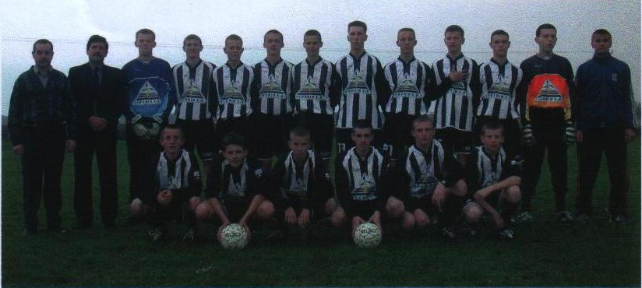
Ludowy Zespół Sportowy został założony w roku 1953. Pierwszym prezesem był Henryk Winiecki. Działalność L.Z.S. Wierzchosławice ograniczała się do prowadzenia drużyny piłkarskiej. W całej swojej historii L.Z.S opierał się na działaczach społecznych. W roku 1984 została przyjęta nazwa „Czarni”. Od lipca 2003 roku działa pod nazwą Stowarzyszenie Ludowy Zespół Sportowy „Czarni” Wierzchosławice.
W tym okresie prezesem był Henryk Zagórski.
Prawidłowo prowadzone szkolenie piłkarskie potwierdzają swoją grą w zespołach V- III ligowych, wychowankowie. W historii klubu zapisała się rodzina Kryszaków, która mogła wystawić „jedenastkę” rodzinną.
W chwili obecnej duży nacisk kładzie się na pracę z młodzieżą (drużyna juniorów) i dziećmi (szkółka piłkarska).
Klub prowadzi działalność rekreacyjną dla mieszkańców, ograniczoną przez brak bazy i zaplecza sportowego.
Aktualny skład zarządu:
Paweł Brzustowicz – prezes
Janusz Morawski – vice prezes
Ireneusz Berg – skarbnik
Ryszard Michalski – sekretarz
Mieczysław Aleksandrzak – członek

2.5.4. Koło seniora.

W naszej wsi obecnie mieszkają 134 osoby w wieku powyżej 60-go roku życia. Są to w większości byli pracownicy PGR. W organizacji czasu wolnego do chwili obecnej mogli liczyć tylko na pomoc p.Stolarskiej, która prowadzi Bibliotekę Publiczną w naszej wsi. W roku bieżącym otworzyły się szanse na utworzenie Klubu Seniora w adoptowanych pomieszczeniach piwnicznych Szkoły, obok pomieszczeń bibliotecznych. Urząd gminy przeznaczył na ten cel 25.000 zł. Mamy nadzieje, że klub otworzy swe podwoje w czerwcu br.
Z inicjatywy Rady Sołeckiej w dniu 09.03.2007 r. odbyło się zebranie założycielskie Koła Seniora. W zebraniu uczestniczyło 37 osób, ale są już następni chętni. Została podjęta uchwała o opracowaniu statutu koła (powołano zespół) oraz ustalono składkę miesięczną.
W dniu 12.01.2008r został uczyniony kolejny krok, odbyło się zebranie założycielskie Stowarzyszenia Gospodyń Wiejskich i Seniorów, które powstało na bazie KGW i Koła Seniorów.

2.5.5.Stowarzyszenie Rozwoju Wierzchosławic.

Rada Sołecka, mając gotowy wzór samorządności zawarty w historii naszej wsi (Społeczny Komitet Rozbudowy Szkoły) w porozumieniu z Januszem Kozłowskim – Radnym Rady Gminy z naszego okręgu wyborczego postanowiła powołać Stowarzyszenie Rozwoju Wierzchosławic w celu realizacji:
- odnowy i rozwoju wsi
- odnowy osiedla popegeerowskiego
- poprawy jakości Kultury fizycznej wśród dzieci i młodzieży
- pobudzenie aktywności społecznej
- koordynowanie i promowanie działań inspirowanych przez organizacje społeczne z naszej wsi.
W dniu 12.03.2007 r. po zebraniu wiejskim, na którym został uchwalony Plan Odnowy Miejscowości Wierzchosławice, odbyło się zebranie założycielskie Stowarzyszenia. W zebraniu uczestniczyło 24 członków założycieli. Zostały wybrane:
- zespół w składzie: Janusz Kozłowski, Ryszard Michalski, Zbigniew Winiecki, którego zadaniem jest rejestracja stowarzyszenia w Sądzie.

- zarząd stowarzyszenia w składzie:
Mariola Kozłowska – przewodnicząca, Zbigniew Winiecki – zastępca przewodniczącego, Beata Czekalska – skarbnik, Maria Dolot – członek, Ryszard Michalski – członek

2.6..Środowisko przyrodnicze.

Obszar Wierzchosławic pod względem klimatycznym należy do dzielnicy rolniczo-klimatycznej środkowej, która obejmuje swoim zasięgiem wschodnią część Niziny Wielkopolsko – Kujawskiej wraz z zachodnią częścią Niziny Mazowieckiej.
Dzielnica ta posiada najniższe w kraju opady roczne, wynoszące 450-500mm. Przeważają opady letnie(lipiec, sierpień). Średnia roczna temperatura wynosi 7 - 8°C. Temperatura poniżej 0°C występują średnio około 35 dni, jednakże silne mrozy zdarzają się rzadko.
Ujemną cechą klimatu Kujaw jest mała pokrywa śnieżna. Cienka warstwa śniegu i przewaga w zimie wiatrów północno – wschodnich jest przyczyną wymarzania zbóż ozimych i drzew owocowych.
W rejonie tym często występują gwałtowne zmiany pogody bądź nakładanie się różnych niekorzystnych elementów. Na przykład w okresie wiosennym pojawiają się dosyć często spóźnione przymrozki, niekorzystne dla wegetacji roślin. Jednocześnie w tym okresie wieją silne wiatry południowo-wschodnie, które wysuszają glebę. To negatywne zjawisko pogłębia jeszcze nieomal całkowity brak lasów.

Okres wegetacji należy do najdłuższych w Polsce i wynosi średnio 210-220 dni. Stosunkowo uboga sieć hydrograficzna, występujące tu duże obszary bezleśne i najniższe w kraju opady powodują, iż na Równinie Kujawskiej obserwuje się zjawisko obniżenia poziomu wód gruntowych i objawy stepowienia klimatu.

Warunki wodne uzależnione są w znacznym stopniu od rzeźby terenu i warunków klimatycznych. Na omawianym obszarze występuje reżim infiltracyjno – spływowy. Wody gruntowe zalegają na głębokości 4 – 10 m. Obecność wysadu solnego wpływa na zasolenie. Zasolenie głębokich, a często i płytszych warstw wodonośnych stwarza duże kłopoty w zaopatrzeniu obszaru w słodką wodę. Doprowadza się ją m.in. z ujęcia Wielka Nieszawka koło Torunia. Położenie tego obszaru w pobliżu działu wodnego I rzędu jest przyczyną ubóstwa wód powierzchniowych. Stosunki wodne na tym terenie regulują: Tążyna i Zielona – dopływy Wisły.

Najbardziej charakterystycznym typem gleb występujących na badanym terenie są czarne ziemie. Czarne ziemie występują zwartym pasem od Inowrocławia do Gniewkowa i przeznaczone są głównie pod uprawę pszenicy i buraka cukrowego. Czarne ziemie kujawskie na skutek niedosytu wilgotności przekształcają się w kierunku gleb szaro-brunatnych. Spośród wszystkich elementów środowiska przyrodniczego na rozwój osadnictwa okolic Wierzchosławic największy wpływ miały gleby. Urodzajnie czarne ziemie przyczyniły się do wczesnej koncentracji i stabilizacji osadnictwa tego obszaru, tak, więc już w połowie X wieku obszar Kujaw charakteryzował się dużą gęstością zaludnienia i zamożnością mieszkańców. Z tym wiąże się duża rola funkcji rolniczej wsi.

2.7. Najważniejsze fakty historyczne z dziejów Wierzchosławic.

XIV w. – okres rozbicia dzielnicowego. Posesorem Wierzchosławic Mikołaj – chorąży gniewkowski.
1567 r. – wieś osadą szlachecką. Właścicielami rodzina Sobiesierskich.
XVII-XIX w. – rozwija się wieś dworska z folwarkiem.
1872 r. – pobudowana zostaje linia kolejowa Inowrocław – Toruń, przebiegająca przez grunty wierzchosławickie.
1880 r. – powstaje cukrownia Wierzchosławice.
1920-25 r. – na miejscu dworu mieszkalnego pobudowany zostaje pałac Strubnerów.
1940 r. – Niemcy likwidują cukrownie i wywożą maszyny fabryczne.
1946 r. – właścicielem wsi Skarb Państwa
1950 r. – w byłym majątku Strubnerów powstaje Państwowe
Gospodarstwo Rolne.
1951 r. – w pomieszczeniach byłej cukrowni powstaje Suszarnia Cykorii.
1960 r. – tworzy się przedsiębiorstwo wielozakładowe Kombinat PGR.
1969 r. – pobudowana zostaje nowa Szkoła Podstawowa
1969 r. – projekt wyznaczenia terenów budowlanych dla wsi
Wierzchosławice.
1975 r. – przemianowanie Kombinatu PGR w Stację Hodowli Roślin.
1982 r. – powstaje zakład samodzielny – Z.P.C. Wierzchosławice.
1975-86 r. – intensywna rozbudowa wsi.
1986 r. – zakończono rozbudowę szkoły.
1989 r. – ukończono budowę hali sportowej przy szkole.
1990 r. – usamodzielnienie poszczególnych zakładów Stacji Hodowli
Roślin.
1995 r. – likwidacja PGR-u.
1993 r. –dnia 5 lutego zmarł w wieku 46 lat naczelny dyrektor Zakładu
Przetwórstwa Cykorii Edward Dolot.
1994 r. –Powołanie Spółki Akcyjnej – „ CYKORIA S.A. „

